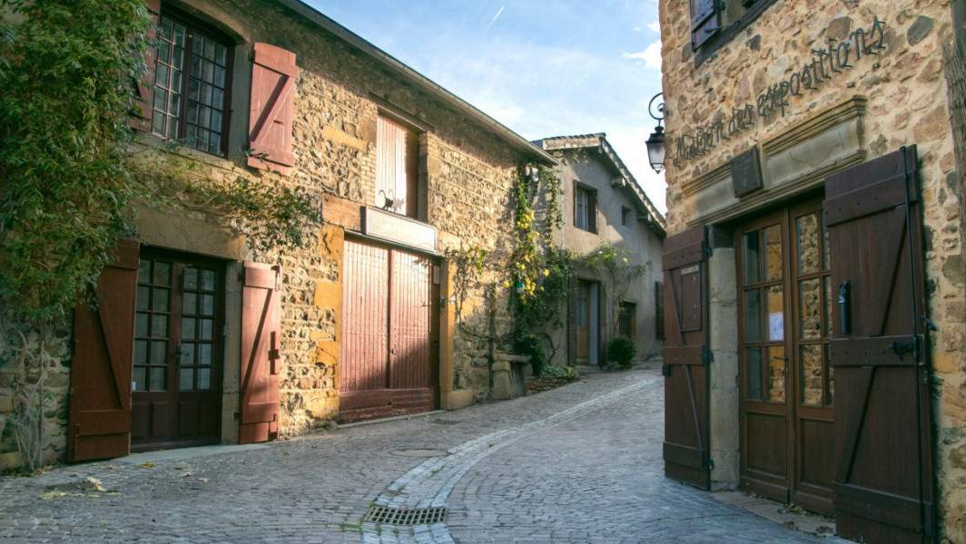

Pierres Dorées, la luminosité.

Les ocres virant à l'or sous le soleil radieux

Diffusent sur la région un rayonnement délicieux,

Des dorés incandescents, des jaunes sulfureux,

Qui empruntent au soleil son pouvoir fabuleux.

Les vignobles du Beaujolais à l'automne majestueux

Semblent imiter la roche de leur feuillage frileux.

La localité de Oingt offre un panorama merveilleux,

Au lever du jour les murs s'emplissent d'ors lumineux,

Ils captent les premières clartés avec un plaisir faramineux,

La moindre clarté est absorbée et restituée en jaunes somptueux,

Jaune comme joie, joie de vivre dans un sublime lieu

Où le jaune, symbole de vie éveille l'esprit joyeux.

Theizé niché dans les vignobles du Beaujolais fameux

S'imprègne également de l'intense ton d'or luxueux

Qui relève le blanc des volets et l'ocre des toits doucereux

Et offre une fresque magique, du plaisir pour les yeux.

Les ruelles de ce divin village, bordées de murs pierreux,

De crème, d'or, d'ambré, en un mot de tons mielleux

Nous ravissent l'ouïe et l'âme d'un bonheur ingénieux.

C'est un sourire, un clin d'œil au rayonnement fabuleux.

Châtillon d'Auzergues, dans la verdure, oh combien grâcieux

Trône majestueusement entre le vert, puis le bleu des cieux.

Si vous décidez de visiter ce village merveilleux,

Dès le premier regard, vous en serez amoureux.

